

výroční zpráva

rok 2019

sídlo: Česká Lípa, 470 01, Litoměřická 47, Dubice
IČ: 27006000
registrace: 5. 8. 2005, VS/1-1/61 514/05-R

kulturní ŠUM z.s.
Jsme nestátní nezisková organizace (NNO) dětí a mládeže působící na poli volnočasových aktivit na Českolipsku. V naší nabídce aktivit jsou pravidelné volnočasové kulturní i sportovní aktivity pro děti a mládež, které vedou již léty ověření zkušení dobrovolní pracovníci. V rámci těchto aktivit připravujeme každoročně pro širokou veřejnost divadelní představení, výstavy, vystoupení, jednorázové příležitostné akce, soustředění a převážně letní tábory. Naše jednotlivé sekce (části sdružení) se zaměřují na divadlo (DKM – divadelní klub mladých) a výtvarné umění (VC – výtvarné centrum).

Pod společným spolkemkulturní ŠUM z.s. spolupracujeme od srpna roku 2005. Od té doby pracujeme v jednom spolku a společně se věnujeme volnému času dětí, mládeže i dospělých převážně z České Lípy a jejího okolí. Nabízíme aktivity, ve kterých se mohou naši členové uplatnit, rozvíjet a vzdělávat. Naše aktivity jsou také místem setkávání a poznávání nových přátel a relaxace v dnešním světě plným shonu, práce a napětí ve společnosti. Naši činnost lze sledovat na webových stránkách sdružení (www.kulturnisum.cz).Dospělí, vedoucí našich aktivit pracují na bázi dobrovolnické práce. Jsou to členové sdružení, kteří se dále vzdělávají ve svém oboru a činnost, kterou vykazují pro NNO je jim celoživotním koníčkem. Práci s dětmi a mládeží se věnují někteří již i více jak dvacet pět let. Ve sdružení se snažíme zapojovat také mládež, studenty a do přípravy a vedení jednotlivých aktivit dorůstající právě z řad našich odchovanců, kterým umožňujeme v našem sdružení také praxi. Snažíme se vychovávat mladé aktivní spoluobčany, kteří budou pokračovat v našich šlépějích.

Naší filozofií je snaha o celkový rozvoj volnočasového vzdělávání v našem regionu, které pomáhá dětem a mládeži při utváření si správných návyků při využívání volného času a také formuje jejich jednotlivé osobnosti a pomáhá odhalit vlastnosti a dovednosti, které lze nadále uplatnit při volbě budoucího povolání, či směrování k celoživotnímu „koníčku“. Do aktivit se zároveň snažíme určitou formou zapojovat i rodiče a další rodinné příslušníky, jelikož se domníváme, že fungující rodina je základ spokojeného žití a zdravého prostředí k růstu.

Sdružení pracuje v rámci sekcí:

- Výtvarné centrum Mgr. Glaserová Jana, Materka Rostislav,Dis.
- Divadelní Klub Mladých Ing. Bufková Ivana, PhDr. Zahrádková Zdenka, Mgr. Kamila
Rážová
- Výlety, tábory Ing. Barbora Hlobeňová, Břetislav Ptáček

Výkonný tým pracuje ve složení:
Předseda: Mgr. Jana Glaserová
Jednatel: Ing. Barbora Hlobeňová
Pokladník: Rostislav Materka, Dis.

Sídlo sdružení (spolku):
Litoměřická 47, Dubice, Česká Lípa, 470 01
reg. 5.8.2005, VS/1-1/61 514/05-R
kontakt: Glaserová Jana, tel.603 740 717
e-mail: glaserova@centrum.cz,
web: www.kulturnisum.cz

Členská základna za rok 2019:

Počet členů celkem: 105členů

z toho do 18 let: 80 19-26 let: 9 dospělí: 15

Pravidelná činnost jednotlivých sekcí:

- Výtvarné centrum Mgr. Glaserová Jana

(prostory keramické dílny v Jablonném v Podještědí)

- Keramická dílna 1-mládež a dospělí soboty 9.00 - 14.00 hod.
(1 x měsíčně spojené hodiny do jednoho bloku)
- Keramická dílna 2–děti, mládež a dospělí soboty 14.00 - 17.00 hod.
(1 x měsíčně spojené hodiny do jednoho bloku)
- Art ŠUM, skupina mladých rodičů s dětmi, VŠ dle akcí a projektů
(setkávání pátky a víkendy nepravidelně)

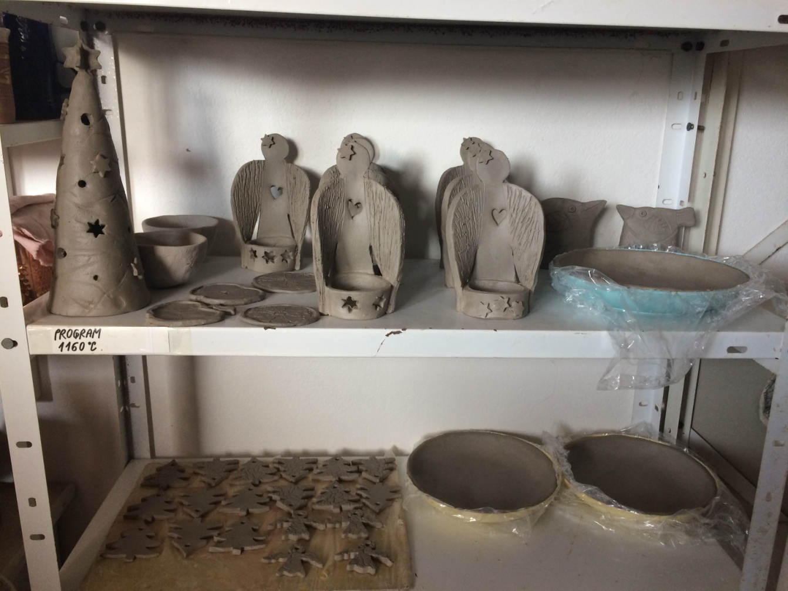

Pohled do regálu na výrobky ve fázi sušení, keramická dílna, listopad 2019

- Divadelní Klub Mladých Ing. Bufková Ivana, PhDr. Zahrádková Zdenka, Mgr. Kamila Rážová

(prostory Obchodní akademie, Jiráskova divadla Č.Lípa)

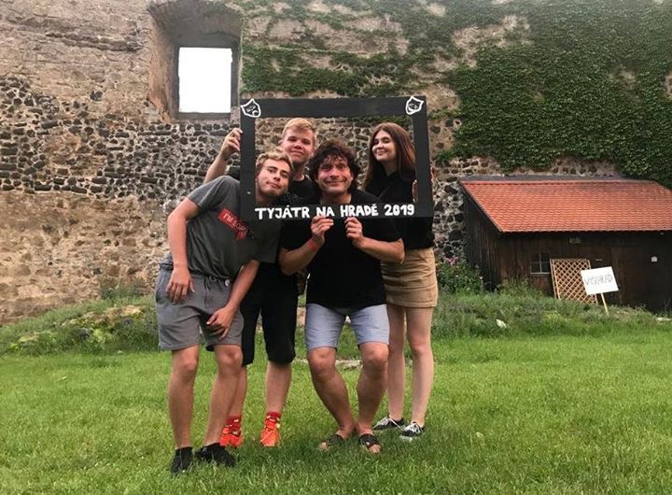

Tyjátr na hradě Lipý v České Lípě, červen 2019

- Skupiny se schází dle potřeby 1-2 x v týdnu na 2 - 3 hodinových zkouškách,před premiérou přidávají ještě víkendové zkoušky cca 4 hodinové a jedno víkendové soustředění, na kterém udělají většinou nejvíce práce, jelikož zkouší opravdu intenzivně.

Pracovníci neziskové organizace a jejich kvalifikace a praxe:

V roce 2019 pracovalo ve sdružení celkem 7 dobrovolných pracovníků.

jméno příjmení | funkce  ve sdružení | praxe a kvalifikace
Mgr. Jana Glaserová  předseda NNO,  vedoucí sekce výtvarné centrum |  | - 1999-2005 vedoucí keramických dílen a odd.estetiky v DDM Libertin Č. Lípa  - 10. – 12. měsíc 2005 pedagogická pracovnice v DDM Vážka, Mimoň  - 2005 –doposud praxe ve vedení výtvarných a keramických dílen a workshopů pro děti od 4 let po dospělé  - Autor výtvarného zpracování sociální ceny Českolipska pro ČSPD Tilia Č. Lípa – po dobu 5 let  - 2002 – 2019 Autorka ceny „Modrý slon“ pro CZP Libereckého kraje a společnost Artefaktum v Jablonci n.Nisou  - 2005 - spoluzakladatelka občanského sdružení kulturní ŠUM  - 2012 - 2015 vychovatel v Zařízení vyžadující okamžitou pomoc pro děti a mládež  - od 2015 do současnosti sociální pracovník, vedoucí Centra pro pěstounské rodiny a vedoucí Střediska sociálních služeb Farní charity Česká Lípa  Vzdělání:  - Středoškolské vzdělání – umělecký keramik SOU uměleckořemeslné Praha, maturita na SPŠ Česká Lípa, původně SPŠ strojní Česká Lípa  - 2011 ukončené bakalářské studiumVŠ vzdělání na UJEP v Ústí nad Labem, pedagogická fakulta, obor pedagog volného času  - 2014 – ukončené Mgr. studium oboru sociální práce na TU v Liberci, fakulta přírodovědně-humanitní a pedagogická, katedra sociálních studií  Další školení a vzdělávání:  - pravidelně 1 x týdně výtvarné vzdělávání v ateliéru výtvarnice Jany Langerové v ČeskéLípě od roku 1998 po současnost
Ing. Barbora Hlobeňová  jednatel,  vedoucí sekce výletů |  | - 1998 – 2005pedagogická pracovnice DDM Libertin Č. Lípa – vedoucí oddělení Turistiky a předškolní výchovy, pravidelná činnost – pohybové hry, mateřské centrum (Jo-Jo klub), organizace velkých akcí pro veřejnost  - 2005 pedagogická pracovnice DDM Smetanka Nový Bor  - 2005 spoluzakladatelka občanského sdružení kulturní ŠUM  - 2005 – 2015: vedoucí vychovatelka ŠD při ZŠ Slovanka v ČeskéLípě  - 2014 – vychovatelka v DD Krompach, částečný úvazek  - 2015 – pedagog ZŠ Partyzánská, Česká Lípa  Vzdělání:  - Středoškolské pedagogické vzdělání.  - 2010 ukončené vysokoškolské vzdělání, UJEP v Ústí nad Labem, pedagogické fakulty obor pedagog volného času, titul Bc.  - 2015 ukončené studium na provozně-ekonomické fakultě při ČZU Praha, obor Veřejná správa a regionální rozvoj, titul Ing.  - od 2015 – doplňkové studium pedagogiky (učitelství ZŠ) na UJEP Ústí nad Labem
Rostislav Materka, Dis.  pokladník,  pracovník sekce výtvarné centrum |  | - 2003 – 2005 externí pracovník (student VOŠ sklářské, Nový Bor) – vedoucí keramiky a výtvarné dílny pro předškoláky při DDM Č. Lípa  - 2005 spoluzakladatel občanského sdružení kulturní ŠUM  - 2005 – současnost: dobrovolný pracovník pro sdružení kulturní ŠUM – vedoucí výtvarné dílny pro předškoláky  - 2003 až 20016 – oddílový vedoucí na letním táboře  - sklář – foukač, sklářská huť AJETO v Lindavě u Nového Bor  - Navrhuje své autorské sklo, které vystavuje a nabízí na různých veletrzích po Evropě  Vzdělání:  - střední vzdělání na SŠ sklářské v Novém Boru  - 2005 ukončeno distanční studium na VOŠ sklářské v Novém Boru
Ing. Ivana Bufková  vedoucí sekce DKM |  | - 1999 –2005 režie Divadelního klubu mladých pod hlavičkou Obchodní akademií v Č. Lípě  - 2005 – současnost: vedení a režie Divadelního klubu mladých pod hlavičkou spolku., spolupráce i nadále s OA Česká Lípa, historie klubu sahá do roku 1968 a soustřeďuje studenty SŠ a VŠ  - středoškolská učitelka na Obchodní akademii v Č. Lípě.  Vzdělání:  - Vysokoškolské pedagogické vzdělání, titul. Ing.
PhDr. Zdeňka Zahrádková  pracovník sekce DKM |  | - pracovnice Centra zdravotně postižených v České Lípě  - spolupracuje na akcích literárního charakteru pro knihovnu v České Lípě  - 1995- současnost: pomocný vedoucí sekce DKM, výprava, nápověda, výroba kulis apod.  Vzdělání:  - vysokoškolské
Mgr. Kamila Rážová  kostýmy DKM |  | - pedagog na Obchodní akademii v České Lípě  - spolupracuje na kostýmovém vybavení, tvorbě scény, pomocné režii (od roku 2015)  Vzdělání:  - vysokoškolské pedagogické vzdělání
Břetislav ptáček  letní tábory |  | - organizátor a hlavní vedoucí letních táborů (cca od roku 1992 pod různými organizacemi, DDM Libertin, DDM Cvikováček apod. od roku 2015 pod kŚUM z.s.)

Akce, vystoupení zapsaného spolku kulturní ŠUM za rok 2019
Akce pro veřejnost – PŘEDSTAVENÍ, přehlídky pro veřejnost
p.č. | datum | název akce |  |  | místo konání | počet účastníků |  | vedoucí sekce |  | sekce
 |  |  |  |  |  | do 26 let | nad 26 let
1 | 9.4. | Kluci od Mississipi |  |  | Česká Lípa | 6 | 12 | Bufková I. |  | DKM
2 | 12.4. | Kluci od Mississipi |  |  | Česká Lípa | 6 | 12 | Bufková I. |  | DKM
3 | 17.5. | Kluci od Mississipi |  |  | Česká Lípa | 6 | 12 | Bufková I. |  | DKM
4 | 24.5. | Kluci od Mississipi |  |  | Nový Bor | 6 | 12 | Bufková I. |  | DKM
5 | 1.6. | Komorní koncert v Basilice MINOR |  |  | Jablonné v Podj. | 40 | 110 | Glaserová J. |  | Výtvarné centrum
6 | 14.6. | Tyjátr na hradě |  |  | Česká Lípa | 6 | 12 | Bufková I. |  | DKM
7 | 15.6. | Tyjátr na hradě |  |  | Česká Lípa | 6 | 12 | Bufková I. |  | DKM
8 | 28.9. | Kluci od Mississipi-Sokolovská Čurda |  |  | České Budějovice | 3 | 13 | Bufková I. |  | DKM
9 | 29. 9. | Kluci od Mississipi- Kluci od Mississipi-Sokolovská Čurda |  |  | České Budějovice | 3 | 13 | Bufková I. |  | DKM
10 | 13.10. | Kluci od Mississipi-Budějcká Thálie (přehlídka amatérského divadla) |  |  | České Budějovice | 3 | 13 | Bufková I. |  | DKM
11 | 15.10. | Kluci od Mississipi-Českolipský divadelní podzim |  |  | Česká Lípa | 3 | 13 | Bufková I. |  | DKM
12 | 6.11. | Kluci od Mississipi-POPELKA (celostátní přehlídka amatérského divadla) |  |  | Rakovník | 17 | 1 | Bufková I. |  | DKM
13 | 17.11. | Hudebně recitační pásmo k 17.11. |  |  | Česká Lípa | 11 | 1 | Bufková I. |  | DKM
14 | 26.12. | Vánoční koncert v basilice MINOR |  |  | Jablonné v Podj. | 40 | 215 | Glaserová J. |  | výtvarné centrum
 |  |  |  |  | mezi součet | 156 | 236 | plus veřejnost v rámci divadelních představení bez prezence
AKCE s přímou účastí - workshopy
15 | 6.1. |  | Cesty za uměním-Kupka a Sutnar |  | Praha | 1 | 7 | Glaserová J. |  | výtvarné centrum
16 | 8.1. |  | Umění |  | Brniště | 10 | 0 | Glaserová J. |  | výtvarné centrum
17 | 11.1. |  | Divadlo |  | Česká Lípa | 7 | 0 | Glaserová J. |  | výtvarné centrum
18 | 15.1. |  | Pekařství |  | Česká Lípa | 8 | 0 | Glaserová J. |  | výtvarné centrum
19 | 18.1. |  | Muzikoterapei |  | Česká Lípa | 9 | 0 | Glaserová J. |  | výtvarné centrum
20 | 22.1. |  | Pekařství |  | Brniště | 12 | 0 | Glaserová J. |  | výtvarné centrum
21 | 15.2. |  | Rostlinná výroba |  | Brniště | 1 | 6 | Glaserová J. |  | výtvarné centrum
22 | 15.2. |  | Kurz základní orientace |  | Brniště | 8 | 0 | Glaserová J. |  | výtvarné centrum
23 | 15.2. |  | Kurz základní orientace |  | Brniště | 10 | 0 | Glaserová J. |  | výtvarné centrum
24 | 15.2. |  | Kurz základní orientace |  | Brniště | 9 | 0 | Glaserová J. |  | výtvarné centrum
25 | 19.2. |  | Včelařství |  | Brniště | 8 | 0 | Glaserová J. |  | výtvarné centrum
26 | 19.2. |  | Chov hospodářských zvířat |  | Brniště | 5 | 0 | Glaserová J. |  | výtvarné centrum
27 | 19.2. |  | Moderní chov skotu |  | Brniště | 23 | 0 | Glaserová J. |  | výtvarné centrum
28 | 13.3. |  | Včelařství |  | Brniště | 0 | 12 | Glaserová J. |  | výtvarné centrum
29 | 13.3. |  | Chov hospodářských zvířat |  | Brniště | 0 | 7 | Glaserová J. |  | výtvarné centrum
30 | 13.3. |  | Moderní chov skotu |  | Brniště | 0 | 11 | Glaserová J. |  | výtvarné centrum
31 | 13.3. |  | Rostlinná výroba |  | Brniště | 0 | 11 | Glaserová J. |  | výtvarné centrum
32 | 29.3. |  | Opravy zemědělských strojů |  | Brniště | 6 | 0 | Glaserová J. |  | výtvarné centrum
33 | 29.3. |  | Pekařství |  | Brniště | 6 | 0 | Glaserová J. |  | výtvarné centrum
34 | 29.3. |  | Aranžérství |  | Brniště | 6 | 0 | Glaserová J. |  | výtvarné centrum
35 | 1.4 |  | Kavárenství |  | Brniště | 17 | 0 | Glaserová J. |  | výtvarné centrum
36 | 1.4 |  | Moderní chov skotu |  | Brniště | 25 | 0 | Glaserová J. |  | výtvarné centrum
37 | 1.4 |  | Košíkářství |  | Brniště | 14 | 4 | Glaserová J. |  | výtvarné centrum
38 | 3.5. |  | Kurz základní orientace |  | Brniště | 9 | 0 | Glaserová J. |  | výtvarné centrum
39 | 3.5. |  | Kurz základní orientace |  | Brniště | 12 | 0 | Glaserová J. |  | výtvarné centrum
40 | 17.5. |  | Pekařství |  | Brniště | 7 | 0 | Glaserová J. |  | výtvarné centrum
41 | 24.5. |  | Kurz základní orientace |  | Brniště | 10 | 0 | Glaserová J. |  | výtvarné centrum
42 | 24.5. |  | Kurz základní orientace |  | Brniště | 10 | 0 | Glaserová J. |  | výtvarné centrum
43 | 12.6. |  | Včelařství |  | Brniště | 5 | 0 | Glaserová J. |  | výtvarné centrum
44 | 14.6. |  | Opravy zemědělských strojů |  | Brniště | 9 | 0 | Glaserová J. |  | výtvarné centrum
45 | 14.6. |  | Chov drobných zvířat |  | Brniště | 5 | 0 | Glaserová J. |  | výtvarné centrum
46 | 14.6. |  | Moderní chov skotu |  | Brniště | 5 | 0 | Glaserová J. |  | výtvarné centrum
47 | 19.6. |  | Opravy zemědělských strojů |  | Brniště | 16 | 0 | Glaserová J. |  | výtvarné centrum
48 | 19.6. |  | Aranžérství |  | Brniště | 5 | 0 | Glaserová J. |  | výtvarné centrum
49 | 19.6. |  | Pekařství |  | Brniště | 6 | 0 | Glaserová J. |  | výtvarné centrum
50 | 1.7 |  | Opravy zemědělských strojů |  | Brniště | 5 | 3 | Glaserová J. |  | výtvarné centrum
51 | 21.8. |  | Košíkářství |  | Brniště | 6 | 1 | Glaserová J. |  | výtvarné centrum
52 | 21.8. |  | Opravy zemědělských strojů |  | Brniště | 12 | 2 | Glaserová J. |  | výtvarné centrum
53 | 18.9. |  | Moderní chov skotu |  | Stráž pod Ralskem | 12 | 0 | Glaserová J. |  | výtvarné centrum
54 | 21.9. |  | Krajinomalba v praxi – v rámci Landart |  | Česká Lípa | 34 | 42 | Glaserová J. |  | výtvarné centrum
55 | 7.10. |  | Opravy zemědělských strojů |  | Brniště | 15 | 0 | Glaserová J. |  | výtvarné centrum
56 | 8.10 |  | Pekařství |  | Brniště | 5 | 0 | Glaserová J. |  | výtvarné centrum
57 | 26.11. |  | Křest knihy Bylinkář (účast členů VC) |  | Praha | 1 | 5 | Glaserová J. |  | výtvarné centrum
58 | 12.12. |  | Aranžérství |  | Brniště | 13 | 0 | Glaserová J. |  | výtvarné centrum
59 | 12.12. |  | Divadlo |  | Brniště | 12 | 0 | Glaserová J. |  | výtvarné centrum
60 | 12.12. |  | Umění |  | Brniště | 12 | 0 | Glaserová J. |  | výtvarné centrum
61 | 29.12. |  | Cesty za uměním-DOX |  | Praha | 2 | 5 | Glaserová J. |  | výtvarné centrum
 |  |  |  |  | mezi součet | 413 | 116
61 akcí pro veřejnost |  |  |  | 1 037 přímých účastníků + neevidovaná veřejnost
 |  |  |  | 569 účastníků do 26 let a 468nad 26 let+ veř.(nelze evidovat)

Letní dětský tábor 13. - 26. 7. 2019 | 73 dětí do 15 let
Letní dětský tábor 13. - 26. 7. 2019 | 2 praktikanti do 26 let a 5 vedoucí dospělí

Naše úspěchy v roce 2019:

- Divadelní klub mladých:

- nastudování inscenace– Kluci od Mississipi – současným složením DKM
- účast na 3 divadelních přehlídkách:
Dospělí dětem v Novém Boru – 5 ocenění a postup na národní přehlídku v Rakovníku
Českolipský divadelní podzim 2019
Sokolovská Čurda-cena za nejlepší scénu a její tvůrčí využití Zlatý vrtlík Vaška Junka
Budějická Thálie 2019 České Budějovice

- Výtvarné centrum

Odborná spolupráce na výukových programech týkajících se výběru povolání projektu Vzdělávání aktivně – spolupráce s PNF Brniště a poradenství v rámci provozu a činností keramických dílen – MŠ u Bílého králíka, MŠ ŠkaTULka (univerzitní MŠ TUL)
Tvorba výtvarných workshopů v rámci spolupráce a oslovení od dalších organizací: LAG Podralsko, Geopark Ralsko, apod. Dále odborné zajištění workshopů v rámci projektu Hledám povolání snů se zaměřením pro poslední ročníky ZŠ a inkluzivní skupiny při zařazování na trh práce.

Organizace dvou komorních koncertů v basilice MINOR a pokračování ve spolupráci s umělci z národního divadla a Konzervatoře v Teplicích při podpoře talentované studentky, se kterou spolupracujeme i v rámci letního tábora.

Hospodaření za rok 2019 - k výroční správě
Získané dotace: | MěÚ Česká Lípa |  | kultura činnost sdružení | 112040
Získané dotace: | CELKEM |  |  | 112 040,00 Kč
pozn. | Dotace vyčerpány účelově, vyúčtovány u jednotlivých donátorů.
PŘÍJMY | členské příspěvky na kŠUM z.s. (100,-Kč/os) |  |  | 10 500,00 Kč
PŘÍJMY | příjmy ze vstupného akcí spolku |  |  | 90 950,00 Kč
PŘÍJMY | sponzorské dary |  |  | 7 000,00 Kč
PŘÍJMY | prodej služeb |  |  | 337 350,00 Kč
PŘÍJMY | účastnické poplatky na akce, apod. |  |  | 159 150,00 Kč
PŘÍJMY | dotace celkem |  |  | 112 040,00 Kč
PŘÍJMY | CELKEM |  |  | 738 990,00 Kč
VÝDAJE | nájemné, energie |  |  | 80 845,00 Kč
VÝDAJE | ubytování, ost.sl. |  |  | 37 560,00 Kč
VÝDAJE | materiálové výdaje |  |  | 117 179,00 Kč
VÝDAJE | ostatní osobní náklady |  |  | 22 772,00 Kč
VÝDAJE | doprava, jízdné |  |  | 6 269,00 Kč
VÝDAJE | registrace, startovné |  |  | 0,00 Kč
VÝDAJE | reprezentace |  |  | 15 555,00 Kč
VÝDAJE | školení,semináře |  |  | 13 850,00 Kč
VÝDAJE | ostatní služby,obč.výpomoc,účetn.propagace |  |  | 416 933,00 Kč
VÝDAJE | CELKEM |  |  | 710 963,00 Kč

Zprávu o hospodaření schválil statutární orgán Mgr. Glaserová Jana, předsedkyně

dne 13. 4. 2019v České Lípě

Ing. Hlobeňová Barbora, jednatel

Materka Rostislav, Dis., pokladník

Spolupráce s dalšími subjekty:

- Město Česká Lípa
  - Spolupráce v rámci zajištění programu na jednotlivé akce pořádané nebo spolupořádané městem (na nám. TGM, hrad Lipý, Kultura Česká Lípa apod.)

- PNF Brniště
  - Spolupráce na projektu Vzdělávání aktivně–tvorba a lektorování vzdělávacích programů pro ZŠ, SŠ a inkluzivní skupiny v rámci vzdělávání k uplatnitelnosti v zaměstnání), vystoupení DKM na akcích folklorního a regionálního charakteru, využívání kostýmů

- Keramická dílna J. Glaserové, Jablonné v Podještědí
  - poskytování celkového zařízení a vybavení keramické a výtvarné dílny
pro činnost sekce výtvarné centrum
  - spolupráce na výtvarných akcíchpro veřejnost na Českolipsku (výtvarné a keramické semináře různého charakteru)

- Město Jablonné v Podještědí
  - Spolupráce v rámci koncertů basilice Minor v Jablonném v Podještědí

- Sdružení Artefaktum.cz Jablonec nad Nisou
  - spolupráce na projektu „Tvoříme duší“ a soutěži „Modrý slon“ (podpora hendikepovaných umělců)
- Obchodní akademie, Česká Lípa
  - poskytování prostor školy ke zkouškám DKM v rámci spolupráce školy a klubu, uvolňování pedagogů na aktivity DKM

- Kultura Česká Lípa
  - poskytování prostor v budově Jiráskova divadla na zkoušky a divadelní představení DKM a klubovnu DKM za smluvní ceny přizpůsobené neziskovému charakteru sdružení

- DEUS, reklamní agentura Česká Lípa
  - zveřejňování akcí NNO kulturní ŠUM v periodiku Lípa

Výroční zprávu vypracovala: Mgr. Glaserová Jana

Výroční zprávu schválil statutární orgán Mgr. Glaserová Jana, předsedkyně

dne 13. 4.2019v České Lípě

Ing. Hlobeňová Barbora,jednatel

Materka Rostislav, Dis., pokladník

